**МІНІСТЕРСТВО ОСВІТИ І НАУКИ УКРАЇНИ**

**ОДЕСЬКИЙ НАЦІОНАЛЬНИЙ ПОЛІТЕХНІЧНИЙ УНІВЕРСИТЕТ**

**ІНСТИТУТ КОМП’ЮТЕРНИХ СИСТЕМ**

**КАФЕДРА ІНФОРМАЦІЙНИХ СИСТЕМ**

Лабораторна робота №1

з дисципліни

**“** Операційні системи**”**

Тема

**«Основи сучасної термінальної міжкомп`ютерної взаємодії»**

Виконав:

Голованчук М.Ю.

Перевірили:

Блажко О.А

**Одеса 2020**

**Мета роботи:** придбання навичок із сучасної термінальної взаємодії між різними операційними системами на прикладі ОС Windows та ОС Linux.

**Хід роботи:**

1. Перелік завдань до лабораторної роботи
2. Результатами виконання пунктів завдань
3. Висновки

**Перелік завдань до лабораторної роботи**

2.1 ***Робота з віддаленим Linux-сервером через термінальний режим роботи***

1. Перевірте наявність мережевого з`єднання між вашим локальним комп`ютером та віддаленим сервером Linux, який знаходиться за мережевою адресою з IP = 91.219.60.189

2. Встановіть програму віддаленого доступу до ОС Linux PUTTY.EXE, отримавши її через інтернет за відповідним посиланням.

3. Запустіть програму PUTTY.EXE та налаштуйте з’єднання з віддаленим сервером:

IP =91.219.60.189, тип з`єднання = SSH.

збережіть налаштування з урахуванням вашого прізвища та імені за назвою

OS_Linux_Прізвище_Ім`я латиницею, наприклад, OS_Linux_Blazhko_Oleksandr

4. Встановіть з`єднання з віддаленим сервером Linux, використовуючи логін та

пароль, наданий вам лектором.

5. Після успішного входу до ОС виконайте команду визначення поточного імені користувача.

6. Визначте мережеву адресу сервера, з якого ви увійшли до віддаленого серверу.

7. Визначте назву псевдотерміналу користувача.

8. Визначте назву поточного каталогу користувача.

9. Перейдіть до каталогу /etc

10. Визначте вміст каталогу /etc

11. Перегляньте вміст файлу з обліковими записами користувачів

12. Поверніться до каталогу свого користувача з використанням можливості швидкого повернення командами pushd та popd

13. Перейдіть до каталогу, який є на рівень вище (до батьківського каталогу)

14. Перегляньте вміст поточного каталогу

15. Змініть пароль вашого користувача.

2.2 ***Обмін повідомленнями в ОС Linux***

1. Встановіть з`єднання з віддаленим Linux-сервером

2. Домовтеся з представником вашої команди про обмін повідомлень

3. Напишіть повідомлення представнику команди, в якому буде вказано ваше та його прізвище, а також дочекайтеся повідомлення від представника вашої команди.

2.3 ***Ініціалізація Git-репозиторію на віддаленому Linux-серверу***

Знаходячись на віддаленому Linux-сервері в своєму домашньому каталозі,

ініціалізуйте Git-репозиторій, виконавши команди:

1. Ініціалізуйте системний прихований каталог Git, використовуючи наступні

команди:

git config --global user.name "Ваше Імя та Прізвище"

git config --global user.email Ваш_E-Mail

git config --global init.defaultBranch main

git init

2. Клонуйте існуючий GitHub-репозиторій, створений в лабораторній роботі No1, використовуючи наступні команди:

git clone https://github.com/ПовнаНазваРепозиторію

3. Виконайте команди перегляду вмісту створеного каталогу Git-репозиторію

2.4 ***Обмін файлами між локальною ОС Windows, віддаленим Linux-сервером та GitHub-репозиторієм***

1. Створіть в ОС Windows порожній текстовий файл з назвою, яка співпадає з вашим прізвищем та ім`ям в латиницею, наприклад, Blazhko_Oleksandr.txt

2. Запустіть в ОС Windows програму термінального рядка CMD

3. Встановіть програму віддаленого копіювання файлів PSCP.EXE, отримавши її через

інтернет за відповідним посиланням.

4. Використовуючи програму PSCP.EXE, завантажте створенний раніше файл у

каталог з Git-репозиторієм, який раніше був створений в домашньому каталозі на

віддаленому Linux-сервері.

5. Знаходячись в ОС Linux, в каталозі Git-репозиторію, зареєструйте завантажений

раніше файл в репозиторії, виконавши команду:

git add Назва_файлу

6. Зафіксуйте зміни в репозиторії, вказавши коментар до цих змін, виконавши

команду:

git commit -m 'будь-який коментар про нову версію вмісту репозиторію'

7. Перешліть зміни на віддалений GitHub-репозиторій, виконавши команду:

git push

8. Зайдіть на https://github.com, перегляньте вміст віддаленого GitHub-репозиторію та

переконайтеся, що зміни успішно виконано.

**Результати виконання завдань:**

***Робота з віддаленим Linux-сервером через термінальний режим роботи***

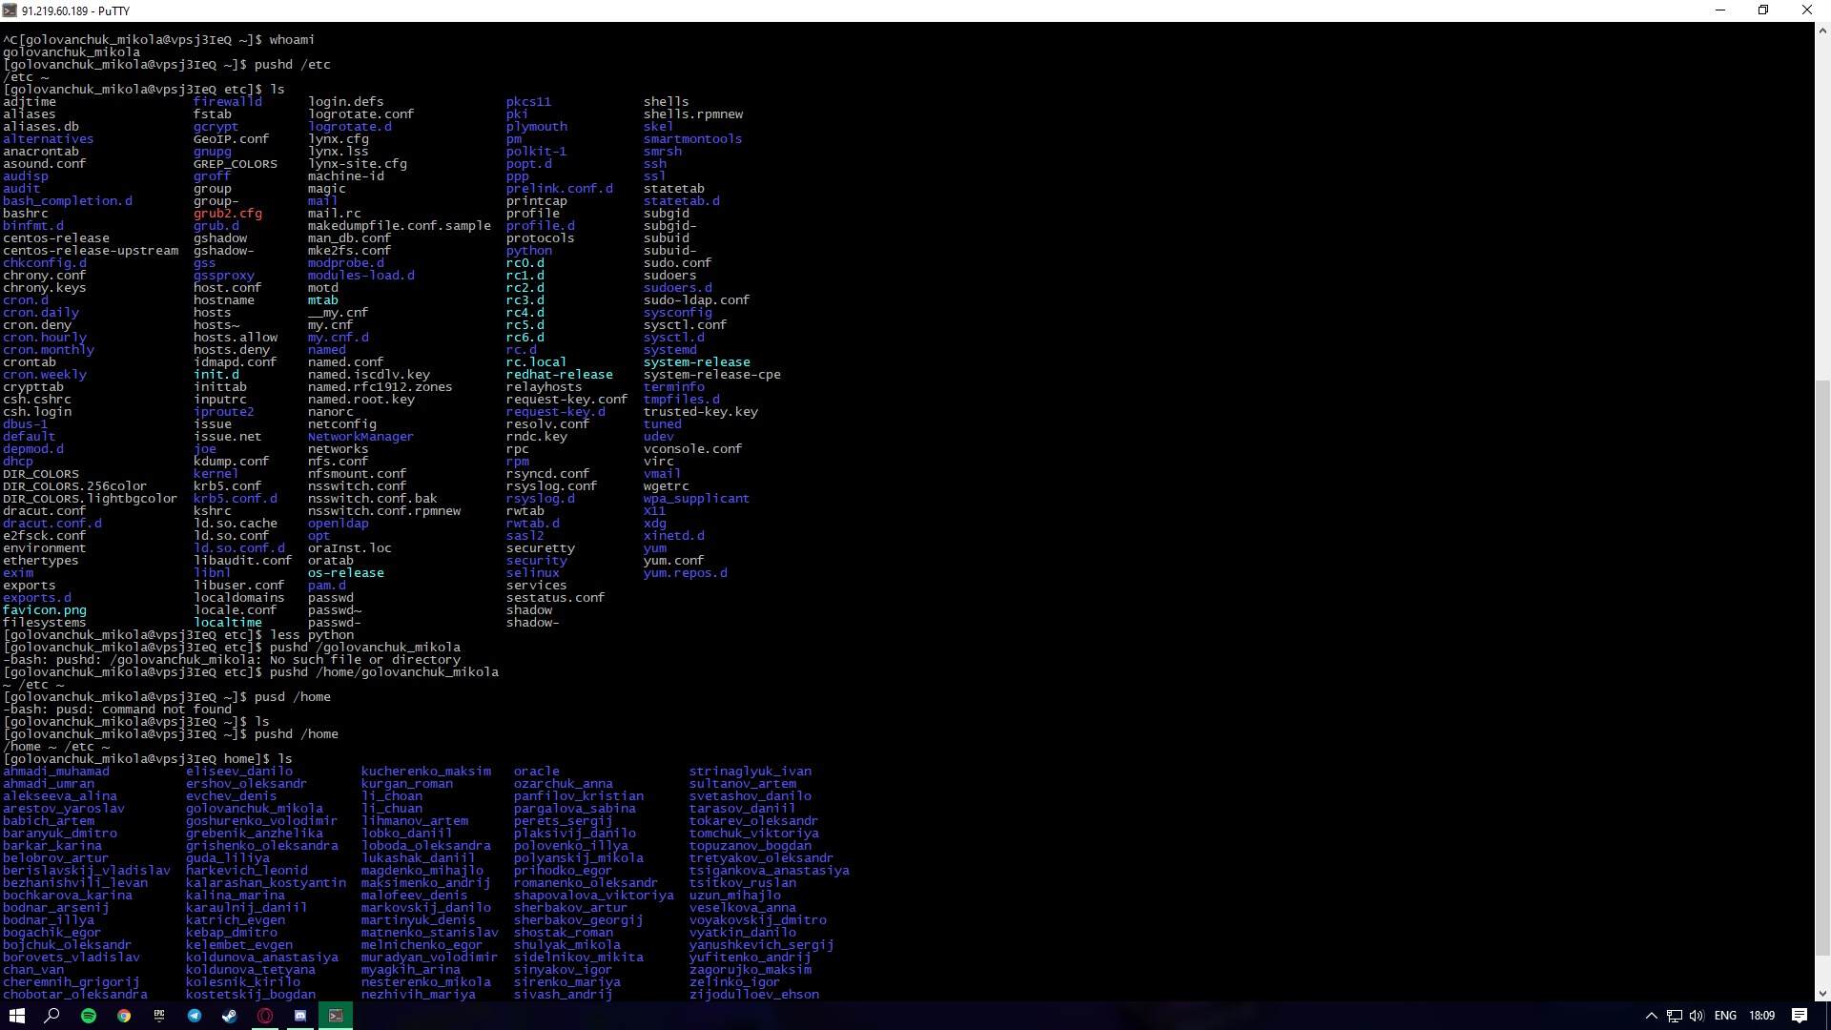

* *Зміна паролю*
* *Визначення назви псевдотерміналу користувача визначаємо назву поточного каталогу користувача*

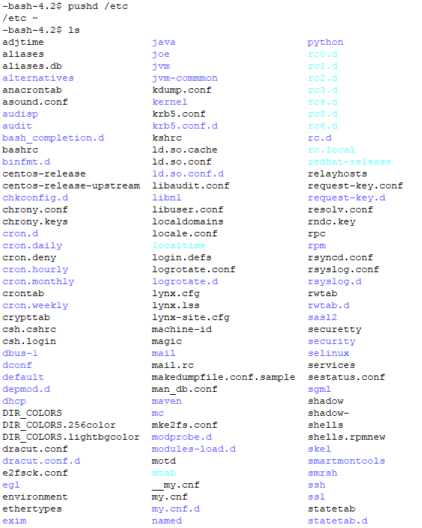

* *Перехід до каталогу /etc і визначення його вмісту перегляд вміст файлу з обліковими записами користувачів*

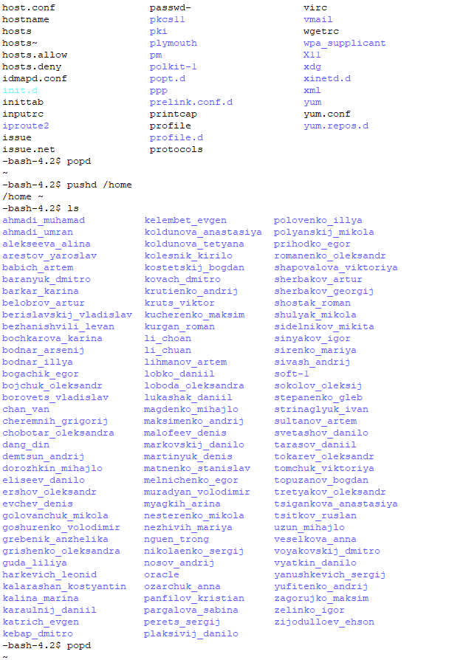

* *Перехід до батьківського каталогу і визначення його вмісту*

***Обмін повідомленнями в ОС Linux***

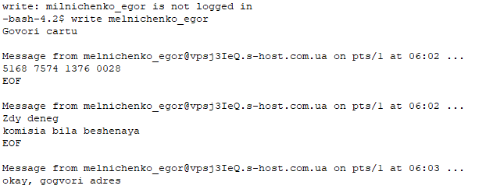

***Ініціалізація Git-репозиторію на віддаленому Linux-серверу***



* *Створення репозиторію та клонування Лаб№1*

***Обмін файлами між локальною ОС Windows, віддаленим Linux-сервером та GitHub-репозиторієм***

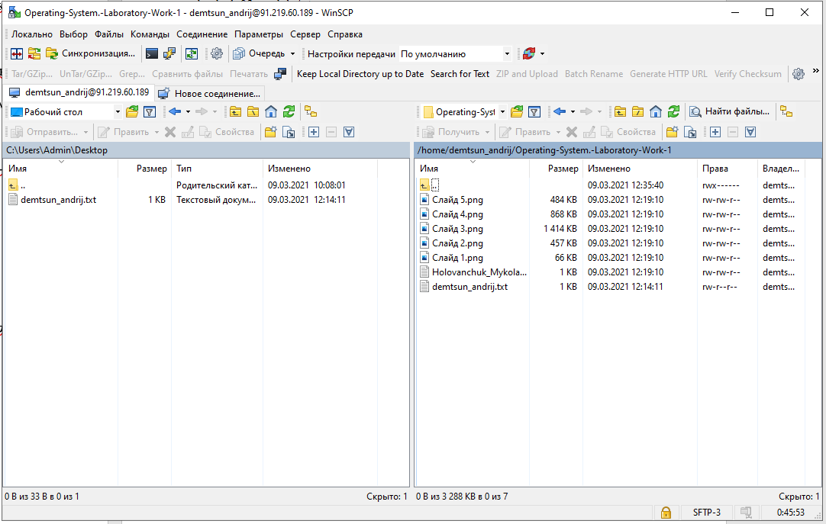

* *Завантаження створеного раніше текстового документа в каталог з Git-репозиторієм*

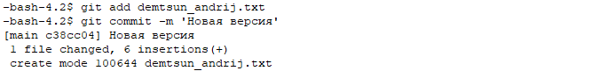

* *Додамо коментар про зміну*

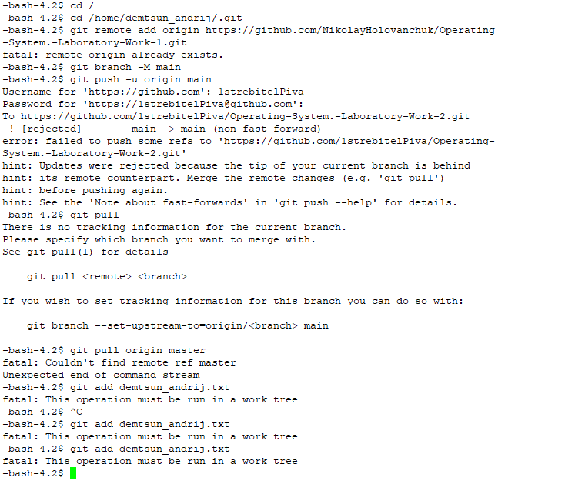

* *Завантажуємо файл на репозиторій*

**Висновок:** Під час виконання лабораторної роботи, ми отримали практичні навички роботи із сучасною термінальною взаємодією між різними операційними системами на прикладі ОС Windows та ОС Linux. Напевно, найскладнішими завданнями було переслати зміни на віддалений GitHub-репозиторій.